1-вариант

1. Отрезок АВ равен 48 см. Найти расстояние между серединой этого отрезка и точкой, которая делит его в отношении 7,75 : 23,25.

2. Найти периметр правильного треугольника с площадью 4$\sqrt{3}$.

3. В прямоугольный треугольник, катеты которого равны 12 см и 6 см, вписан квадрат, имеющий с ним общий прямой угол. Найти периметр квадрата.

4.Углы треугольника относятся как 29 : 30 : 31. Найти больший из углов, образованных пересечением биссектрисы большего угла и большей стороны.

5.Стороны параллелограмма равны 11 см и 23 см, а диагонали относятся как 2 : 3. Найти большую диагональ параллелограмма.

6.
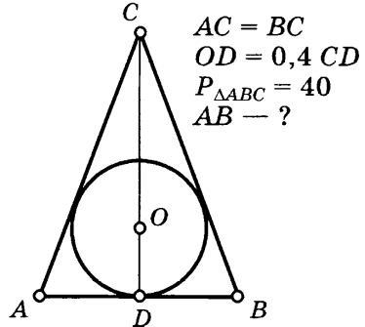
7. Найдите площадь ромба с диагоналями 6 и 8 см.
8. Найдите площадь круга описанного около квадрата со стороной 8 см.

2-вариант

1.Два равных отрезка АВ и РТ покрывают друг друга на одну треть своей длины. Найти длину каждого отрезка, если расстояние между серединами этих отрезков равно 28 см.

2.Найти площадь треугольника со сторонами 3 см; 6 см и 7 см.

3.На сколько процентов увеличится площадь квадрата, если его периметр увеличить на 10%?

4.Углы треугольника относятся как 19 : 20 : 21. Найти больший из углов, образованных пересечением биссектрис большего и меньшего углов.

5.Диагональ параллелограмма делится перпендикуляром, проведенным к ней от тупого угла, в отношении 2 : 5, разность сторон параллелограмма составляет 7 см. Найти большую диагональ параллелограмма, если периметр равен 54 см.

6.Стороны треугольника равны 13 см; 14 см и 15 см. Найти среднюю по длине высоту треугольника.

7.
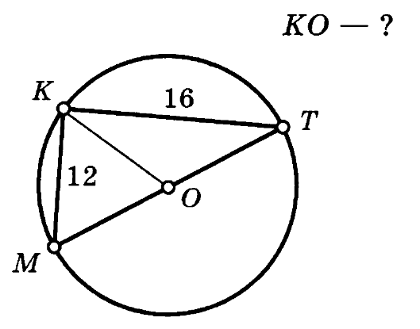
8. Найти площадь трапеции с основаниями 3 и 7, и боковыми сторонами 5 и 4см

3-вариант

1. Отрезок АВ равен 48 см. Найти расстояние между серединой этого отрезка и точкой, которая делит его в отношении 7,75 : 23,25.

2. Найти периметр правильного треугольника с площадью 4$\sqrt{3}$.

3. В прямоугольный треугольник, катеты которого равны 12 см и 6 см, вписан квадрат, имеющий с ним общий прямой угол. Найти периметр квадрата.

4.Углы треугольника относятся как 29 : 30 : 31. Найти больший из углов, образованных пересечением биссектрисы большего угла и большей стороны.

5.Стороны параллелограмма равны 11 см и 23 см, а диагонали относятся как 2 : 3. Найти большую диагональ параллелограмма.

6.
7. Найдите площадь ромба с диагоналями 6 и 8 см.
8. Найдите площадь круга описанного около квадрата со стороной 8 см.

4-вариант

1.Два равных отрезка АВ и РТ покрывают друг друга на одну треть своей длины. Найти длину каждого отрезка, если расстояние между серединами этих отрезков равно 28 см.

2.Найти площадь треугольника со сторонами 3 см; 6 см и 7 см.

3.На сколько процентов увеличится площадь квадрата, если его периметр увеличить на 10%?

4.Углы треугольника относятся как 19 : 20 : 21. Найти больший из углов, образованных пересечением биссектрис большего и меньшего углов.

5.Диагональ параллелограмма делится перпендикуляром, проведенным к ней от тупого угла, в отношении 2 : 5, разность сторон параллелограмма составляет 7 см. Найти большую диагональ параллелограмма, если периметр равен 54 см.

6.Стороны треугольника равны 13 см; 14 см и 15 см. Найти среднюю по длине высоту треугольника.

7.
8. Найти площадь трапеции с основаниями 3 и 7, и боковыми сторонами 5 и 4см

5-вариант

1. Отрезок АВ равен 48 см. Найти расстояние между серединой этого отрезка и точкой, которая делит его в отношении 7,75 : 23,25.

2. Найти периметр правильного треугольника с площадью 4$\sqrt{3}$.

3. В прямоугольный треугольник, катеты которого равны 12 см и 6 см, вписан квадрат, имеющий с ним общий прямой угол. Найти периметр квадрата.

4.Углы треугольника относятся как 29 : 30 : 31. Найти больший из углов, образованных пересечением биссектрисы большего угла и большей стороны.

5.Стороны параллелограмма равны 11 см и 23 см, а диагонали относятся как 2 : 3. Найти большую диагональ параллелограмма.

6.
7. Найдите площадь ромба с диагоналями 6 и 8 см.
8. Найдите площадь круга описанного около квадрата со стороной 8 см.

6-вариант

1.Два равных отрезка АВ и РТ покрывают друг друга на одну треть своей длины. Найти длину каждого отрезка, если расстояние между серединами этих отрезков равно 28 см.

2.Найти площадь треугольника со сторонами 3 см; 6 см и 7 см.

3.На сколько процентов увеличится площадь квадрата, если его периметр увеличить на 10%?

4.Углы треугольника относятся как 19 : 20 : 21. Найти больший из углов, образованных пересечением биссектрис большего и меньшего углов.

5.Диагональ параллелограмма делится перпендикуляром, проведенным к ней от тупого угла, в отношении 2 : 5, разность сторон параллелограмма составляет 7 см. Найти большую диагональ параллелограмма, если периметр равен 54 см.

6.Стороны треугольника равны 13 см; 14 см и 15 см. Найти среднюю по длине высоту треугольника.

7.
8. Найти площадь трапеции с основаниями 3 и 7, и боковыми сторонами 5 и 4см

7-вариант

1. Отрезок АВ равен 48 см. Найти расстояние между серединой этого отрезка и точкой, которая делит его в отношении 7,75 : 23,25.

2. Найти периметр правильного треугольника с площадью 4$\sqrt{3}$.

3. В прямоугольный треугольник, катеты которого равны 12 см и 6 см, вписан квадрат, имеющий с ним общий прямой угол. Найти периметр квадрата.

4.Углы треугольника относятся как 29 : 30 : 31. Найти больший из углов, образованных пересечением биссектрисы большего угла и большей стороны.

5.Стороны параллелограмма равны 11 см и 23 см, а диагонали относятся как 2 : 3. Найти большую диагональ параллелограмма.

6.
7. Найдите площадь ромба с диагоналями 6 и 8 см.
8. Найдите площадь круга описанного около квадрата со стороной 8 см.

8-вариант

1.
2.
3.
4.
5.
6.
7.
8.

